- Objetivo e público-alvo:
Este manual tem por objetivo orientar os usuários dos uniformes retardantes antichamas sobre os benefícios e os cuidados necessários para garantir o uso eficaz e a higienização dos mesmos

2- Dados da Empresa
UNIFORMES PROFISSIONAIS MARIANA LTDA
Rua Prefeito Euclides de Souza vieira 13B - Vila do Carmo- Mariana MG
CNPJ: 07.794.545/0001-66
(31) 98793-3002
Email: fermatuniformes@gmail.com

3- Referência normativa:
ABNT NBR ISO 13688: 2017 – Vestimentas de Proteção – Requisitos Gerais

4- Etiqueta de identificação do uniforme:
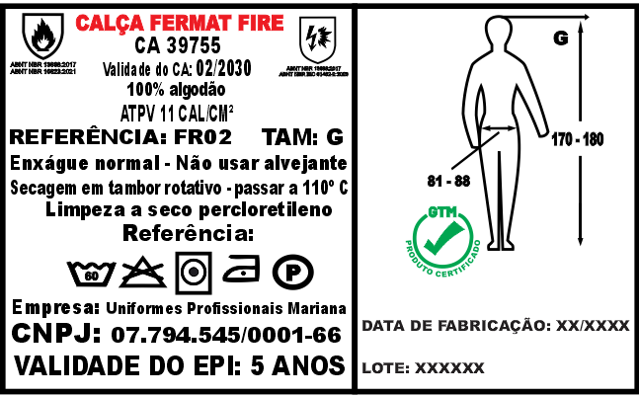
Nota: Além desta etiqueta os uniformes também são identificados com uma etiqueta informando o lote de produção de forma que seja possível fazer a rastreabilidade caso necessário.
4.1 – Simbologia (Referência: Normas 61482-2 - Trabalhos sob tensão — Vestimenta de proteção contra os riscos térmicos de um arco elétrico - Parte 2: Requisitos aplicável às vestimentas de proteção utilizadas em trabalhos se existir um risco de arco elétrico.)

4.1.1- Nivel de desempenho.
Pictograma | Explicação | Nível de Desempenho | Norma
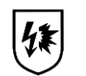 | Arco elétrico | ATPV 11 cal/cm² | ABNT IEC 61482-2:2023

4.1.2- Pictogramas referentes a limpeza e higienização.
Pictograma | Explicação | Norma
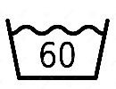 | Lavar em água com temperatura maxima de 60°C. | ABNT NBR NM ISO 3758:2013
 | Não usar alvejante com cloro, água sanitária, cândida, Qboa, etc. | ABNT NBR NM ISO 3758:2013
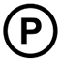 | Pode ser lavado a seco. | ABNT NBR NM ISO 3758:2013
 | Se necessario pode ser secado com tambor rotativo em temperatura máxima de 65°C. | ABNT NBR NM ISO 3758:2013
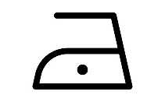 | Passar a ferro em temperatura média.No máximo 150°C. | ABNT NBR NM ISO 3758:2013

Nota 1: Um arco elétrico (às vezes chamado de "electrical flashover") é uma descarga elétrica contínua de alta corrente que flui através de um espaço de ar entre condutores. Isso gera uma luz ultravioleta muito brilhante, além de calor intenso. Um arco elétrico é normalmente causado por um curto-circuito.
Nota 2: ATPV, ou Valor de Desempenho Térmico de Arco, é uma métrica que indica o nível de proteção que uma vestimenta resistente ao arco elétrico oferece.
O ATPV - Arc Thermal Performance Value (valor em calorias por centímetro quadrado da proteção conferida pelo tecido ao efeito térmico proveniente de um arco elétrico) está diretamente relacionado às características do tecido que compõe a vestimenta e sua tecnologia de fabricação. Este valor é determinante para a escolha do equipamento de proteção individual (EPI) adequado.

5- Descrição Completa do EPI
PRODUTO: Equipamentos de Proteção Individual Tipo Vestimenta para Proteção de Membros inferiores. Esta vestimenta de proteção foi projetada com o objetivo de proteger o usuário contra riscos provenientes de origem térmica (calor e chamas), provenientes do arco elétrico e processos similares. A leitura, compreensão e utilização destas instruções podem evitar ferimentos corporais graves ou morte.

6 - Medidas de segurança
A escolha da vestimenta apropriada, considerando os riscos ao qual estará exposto, assim como as Leis e Normas Regulamentadoras do local de uso, é de total responsabilidade do usuário, que assume todos os riscos relacionados ao uso deste produto. As informações passadas através deste manual devem ser disponibilizadas a todos os usuários e responsáveis pela manutenção e higienização da vestimenta. Os contaminantes inflamáveis reduzem as propriedades de proteção de qualquer vestimenta, sendo assim, lave-a constantemente para remover toda a graxa, óleo ou qualquer contaminante inflamável antes de usá-la. Orienta-se lavar a vestimenta nova antes de usá-la, para remover dos produtos quaisquer resíduos do processo produtivo, como linhas. A UNIFORMES PROFISSIONAIS MARIANA, não se responsabilizará por qualquer perda ou ferimento decorrente do uso incorreto deste produto.

7 - Inspeção antes do uso:
Cada usuário deve examinar as condições nas quais a vestimenta se encontra antes e depois de cada uso, sendo responsável por garantir que a vestimenta está apropriada para uso e que garantirá a proteção necessária de potenciais perigos. Deve-se verificar cuidadosamente se a vestimenta não está danificada antes e depois de usá-la, sendo recomendada a inspeção em relação a tecidos, costuras, refletivos e fechamentos. Se forem encontrados rasgos, furos, rompimento de costuras, contaminações com materiais inflamáveis ou fechamentos sem o correto funcionamento, o usuário não deve usá-la. A omissão de inspeção desta vestimenta pode resultar em ferimentos graves ou morte. Em um ambiente de risco, nunca use vestimenta de proteção que não tenha sido inteiramente inspecionada antes do uso.

8 - Limites de uso
Esta vestimenta de proteção foi desenvolvida com o objetivo de proteger o usuário contra riscos provenientes de origem térmica (calor e chamas), provenientes do arco elétrico e processos similares. A vestimenta, quando usada corretamente, reduz o potencial dos ferimentos, mas não elimina os riscos. Ela deve fazer parte de um conjunto de práticas de segurança. Apenas profissionais adequadamente treinados para entender as condições de uso e cuidados com a vestimenta são qualificados para usá-la. Esta vestimenta não deve ser usada antes de o usuário ter lido e entendido todos os avisos contidos no manual de instruções. O uso inadequado pode provocar ferimentos graves ou até a morte. O usuário deve se afastar o mais rápido possível da área para minimizar as consequências do acidente.

9 - Uso apropriado:
Não utilize produtos inflamáveis ou que derretam sob a vestimenta de proteção. A vestimenta deve ser confortável e permitir mobilidade conforme o uso previsto. Todos os fechamentos (zíperes, velcros ou botões) devem estar totalmente fechados. No caso das calças, deve cobrir completamente os tornozelos, de modo a proteger integralmente as áreas dos membros inferiores.

10 - Como vestir e retirar sua vestimenta:
Para vestir:
- Vestir a calça sobrepondo ao uniforme;
- Feche a braguilha;
- Abotoe o botão da região do cós.
Para retirar:
- Abra o botão e a braguilha;
- Retire a calça.

11 - Restrições e limitações da vestimenta:
- Não utilizar o produto onde houver possibilidade de enganchamento por máquinas ou quaisquer equipamentos.
- Evitar o contato do produto com máquinas rotativas em funcionamento.
- Evitar o contato com líquidos. Caso ocorra, secá-la imediatamente.
- Expor por tempo controlado conforme o grau de risco;
Nota: As vestimentas contidas nesse manual não possuem incompatibilidade com outros EPI’s passíveis de serem usados simultaneamente;

12 - Higienização e manutenção
Os contaminantes inflamáveis reduzem a proteção térmica de qualquer vestimenta resistente a chamas. Estes contaminantes devem ser 100% removidos antes do uso. É muito importante lavar a vestimenta constantemente para garantir a ausência de graxas, óleos ou outros contaminantes inflamáveis. Para a lavagem, não se deve utilizar água sanitária ou detergente que contenha água sanitária, uma vez que o seu uso pode impactar na resistência do tecido e alterar a cor dos componentes, além de diminuir a vida útil da vestimenta. Notas: Nunca lave essa vestimenta com qualquer outra. Sua higienização deve ser separada devido à possibilidade de contaminação. Seguir rigorosamente o processo de higienização indicado. Em caso de vestimenta contaminada ou infectada por substâncias perigosas deve-se deixar a vestimenta no local contaminado e evitar ao máximo o contato com a mesma. Um profissional treinado deve ser consultado antes de qualquer providência de remoção ou lavagem da vestimenta. Antes de a vestimenta ser higienizada corretamente, a mesma não deve ser reutilizada por nenhum usuário. Quando a vestimenta estiver contaminada por inteira, deve ser colocada dentro de uma embalagem plástica e levada para higienização com profissionais.

13 - Cuidados e precauções para garantir a eficácia do EPI:
- Não utilizar alvejantes à base de HIPOCLORITO DE SÓDIO;
- Utilizar detergente ou sabão neutro;
- Enxágue normal, não usar alvejante;
- Para reduzir o desbote das peças, recomendamos secar à sombra pelo lado avesso;
- A vestimenta utilizada com sujidade de materiais ignifugos poderá sofrer alteração do nível de proteção;
- As instruções acima têm como objetivo aumentar a vida útil da peça em relação ao aspecto visual, a proteção do tecido se mante inalterado, desde que não utilize lavagem com produtos à base de cloro.

Informo para os devidos fins que, a lavagem com produto químico ácido ou alcalino não remove a proteção do tecido, mas não é recomendada para vestimentas de proteção ou roupas devido ao risco de dermatite.

14 - Consertos e reparos
Consertos e alterações na vestimenta somente podem ser realizadas se os componentes utilizados apresentarem as mesmas características que os originais, como resistência a chamas e exposição ao arco elétrico, garantindo a mesma qualidade e desempenho das vestimentas consertos só podem ser realizados por profissionais habilitados ou fabricante de EPI, os quais analisarão a eficácia da alteração não alterando a características do produto.

15 - Descarte
Recomenda-se o descarte quando, durante a inspeção, forem detectados danos, contaminações ou desgaste excessivo. Caso a vestimenta tenha sido exposta de forma significativa a alguma operação, ou situação, recomenda-se o descarte. Para descarte apropriado, devem ser seguidas as instruções descritas na Legislação Local.
Notas: As vestimentas que não estiverem em condições de uso devem ser cortadas em pedaços, e as que estiverem contaminadas por sangue e/
ou líquidos perigosos, devem ser embaladas em embalagem plástica e descartadas de acordo com a legislação local para descarte de materiais contaminados e perigosos.

16 - Referência: Calça FR02
a) Composição: TECIDO: Cedrotech FR, sarja 100% algodão, ATPV 11 cal/cm, VELCRO: Fecho de contato com largura de 25 mm, ZÍPER: zíper vislon n°5 destacável, com dentes de poli acetal injetados nos cadarços, cursor plástico modelo ¨ TA¨ com travamento automático. os terminais superiores e caixa pino são de poli acetal injetados. Este produto não conduz eletricidade. BOTÕES: A ARAZYN 28200 T-04 é uma resina acelerada que no estado líquido apresenta baixa viscosidade e alta transparência. LINHAS produzida com fibra 100% aramida.
b) RISCO: II
c) MODELO :CALÇA FERMAT FIRE
d) PROTEÇÃO CONTRA: Proteção dos membros inferiores contra agentes térmicos provenientes do arco elétrico ATPV 11 cal/cm².
e) ARMAZENAMENTO: Guardar em local seco e ventilado, longe da luz solar direta e fontes de calor.
f) EMBALAGEM E TRANSPORTE: Embalado em pacote de plástico transparente 30x40cm junto com a instruções de lavagem. Cuidado para não danificar o material do uniforme durante o transporte.
Nota: Se durante o transporte o EPI for danificado deve ser descartado, pois perdera sua capacidade de proteção ao usuário.
g) MANUTENÇÃO: Inspeção regular para verificar desgastes e danos.
h) VIDA ÚTIL: Aproximadamente 5 anos, dependendo do uso e condições de manutenção. Substituição: Peças que apresentem sinais de desgaste ou danos devem ser substituídas imediatamente.
i) DECLARAÇÃO DO FABRICANTE: Declaramos que este equipamento de proteção individual (EPI) foi fabricado integralmente na Uniformes Profissionais Mariana (ou seja, não existe fase do processo realizada por terceiros), seguindo rigorosos padrões de qualidade e segurança, e não contém substâncias conhecidas ou suspeitas de causar danos à saúde do usuário. Além disso, garantimos que todos os componentes foram testados para evitar qualquer potencial reatividade, toxicidade ou risco de alergias, conforme exigido pelas regulamentações vigentes.
Normas de referência para confecção dos uniformes:
ABNT NBR13688:2017 - Vestimentas de proteção – Requisitos Gerais
ABNT NBR IEC 61482-2:2023 - Vestimenta de proteção contra os riscos térmicos de um arco elétrico
ABNT NBR 16623:2021 - Vestimentas de proteção contra calor e chama provenientes do fogo repentino - Requisitos
ABNT NBR ISO9001:2015 - Sistema de Gestão da Qualidade - Requisitos
ABNT NBR NM ISO 3758:2013 - Têxteis- código de cuidados usando símbolos.

j) NÃO POSSUÍMOS QUALQUER DIFICULDADE ERGONÔMICA SIGNIFICANTE.

k) DESIGNAÇÃO DE TAMANHOS
NO | VESTIMENTAS DE PROTEÇÃO | CONTROLE DE DIMENSÕES  (FAIXAS EXPRESSAS EM CENTÍMETROS)
01 | Calça | Circunferência da cintura e altura

LEGENDA DE TAMANHOS
P | PEQUENO
M | MÉDIO
G | GRANDE
GG | EXTRA GRANDE
XG | X – GRANDE
EXG | XX – GRANDE
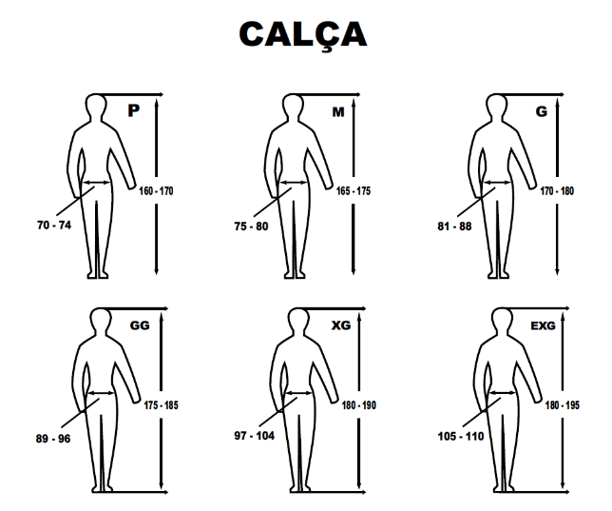

l) Canal de comunicação com cliente
Em caso de dúvidas, sugestões, reclamações ou elogios sobre este produto entre em contato por:
Telefone: (31) 990773959
Email: atendimento.fermat@gmail.com

